КГУ «Школа – гимназия №1 имени Г.Орджоникидзе отдела образования акимата Жуалынского района».

Открытый урок по русской грамоте на тему:

В гостях у алфавита.
А.Толстой «Как Буратино купил билет в кукольный театр»

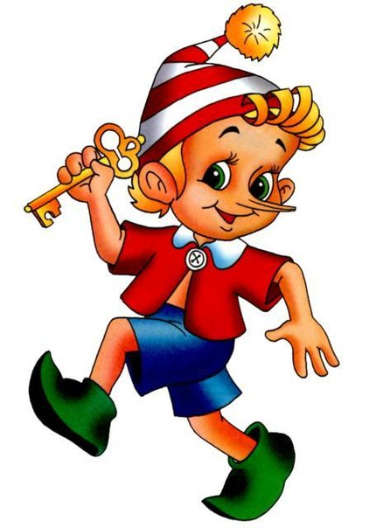
1 класс

Классный руководитель: Радченко Татьяна Ивановна

Родное слово
Тема: В гостях у алфавита. А.Толстой «Как Буратино купил билет в кукольный театр»
Цель:
- обучающая: учить писать слова в алфавитном порядке;
- развивающая: развивать внимание и память;
- воспитывающая: воспитывать здоровый образ жизни..
Тип: урок изучение нового
Вид урока: нестандартный
Прогнозируемый результат: умение писать слова в алфавитном порядке.
Оборудование: картинки, доска, мел, карточки.
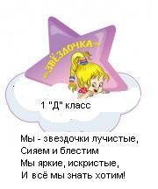
Ход урока.
- Организационный момент. Психологический настрой. (эмблема учащихся)
Мы – звездочки лучистые,
Сияем и блестим
Мы яркие, искристые.
И все мы знать хотим!

- Сегодня у нас открытый урок и к нам пришли гости. Поприветствуем их!
Повторение изученного:
-Из чего состоит наша речь?
-Из чего состоит предложение?
-Из чего состоит слово?
-Из чего состоит слог?
-Сколько букв в русском алфавите?
-Какие?

- Какие правила работы в группе мы знаем?
- Уважай своего товарища.
- Умей каждого выслушать.
- Не согласен – предлагай!
Минутка поэзии
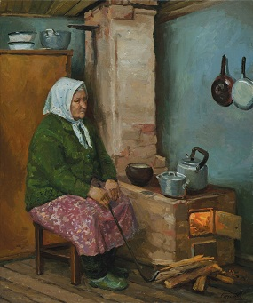
- Какой праздник приближается? Кого вы хотели бы поздравить?

Заболела бабушка
Отчего у бабушки
Заболело сердце?
Может, мне не следует
За столом вертеться?
Может быть, волнуется
Бабушка, когда я
Во дворе с мальчишками
Допоздна играю?
Трудно, может, бабушке
Стало мыть посуду?..
Нет, сердить я бабушку
Никогда не буду!

Помогать по дому ей
Буду после школы.
Станет снова бабушка
Бодрой и весёлой!

Бабушкины годы
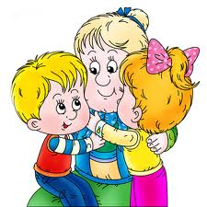
Ходит наша бабушка, палочкой стуча,
Говорю я бабушке: «Позову врача,
От его лекарства станешь ты здорова,
Будет чуть-чуть горько, что же тут такого.
Ты потерпишь чуточку, а уедет врач,
Мы с тобою, бабушка, поиграем в мяч.
Будем бегать, бабушка, прыгать высоко,
Видишь, как я прыгаю, это так легко».
Улыбнулась бабушка: «Что мне доктора,
Я не заболела, просто я стара,
Просто очень старая, волосы седые,
Где-то потеряла я годы молодые.
Где-то за огромными, за лесами темными,
За горой высокой, за рекой глубокой.
Как туда добраться, людям неизвестно».
Говорю я бабушке: «Вспомни это место!
Я туда поеду, поплыву, пойду,
Годы молодые я твои найду!»
Песня об АЛФАВИТЕ
1 ряд: Задание поставить в алфавитном порядке слова:
Пенал, портфель, альбом, карандаш.
2 ряд: Расположить в порядке алфавита имена детей.
Алёша, Серёжа, Галина, Айгуль.
3 ряд: Из отрывного календаря выпали листки с названием дней недели. Расположите по алфавиту.
Суббота, вторник, среда, пятница.
Вывод: Если буквы располагаются в определенном порядке, то эта последовательность букв называется алфавитом.
Проверка д/з.
-Чтобы узнать, какая тема нашего урока будет, надо отгадать откуда эти строки (на карточках отрывки из разных сказок, на доске рисунки этих сказок)
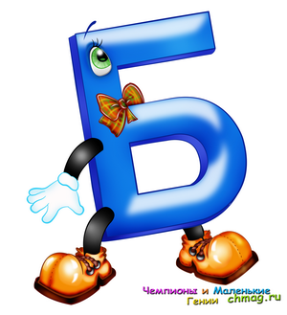
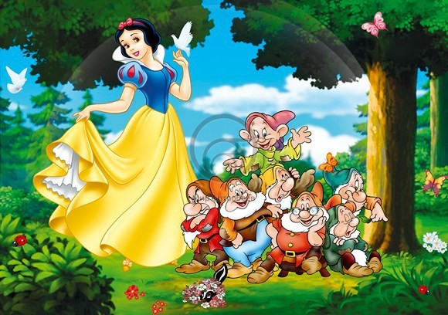
1) Гномики сказали ей: "Не хочешь ли ты присматривать за нашим домашним обиходом - стряпать, стирать на нас, постели постилать, шить и вязать? И если ты все это будешь умело и опрятно делать, то можешь, у нас остаться надолго и ни в чем не будешь терпеть недостатка". - "Извольте, - отвечала Белоснежка, - с большим удовольствием", - и осталась у них,
(открываются буквы, по начальным буквам определяется тема урока)

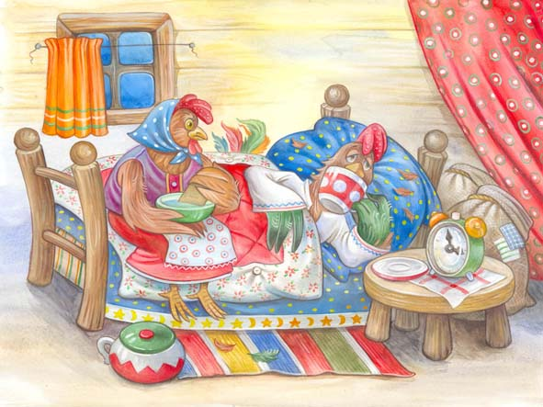
2) - Не пей, Петя, обожди, пока остынешь!
Не послушался петушок, напился холодной воды.

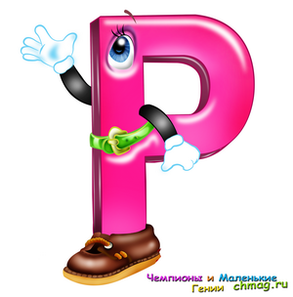
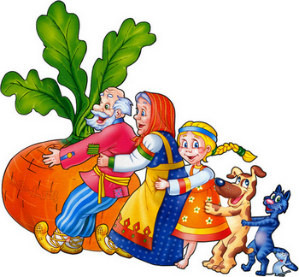
3) Позвала кошка мышку. Мышка за кошку, кошка за Жучку, Жучка за внучку, внучка за бабку, бабка за дедку, дедка за репку — тянут - потянут, вытащили репку!

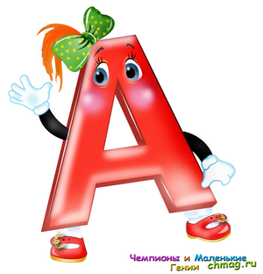
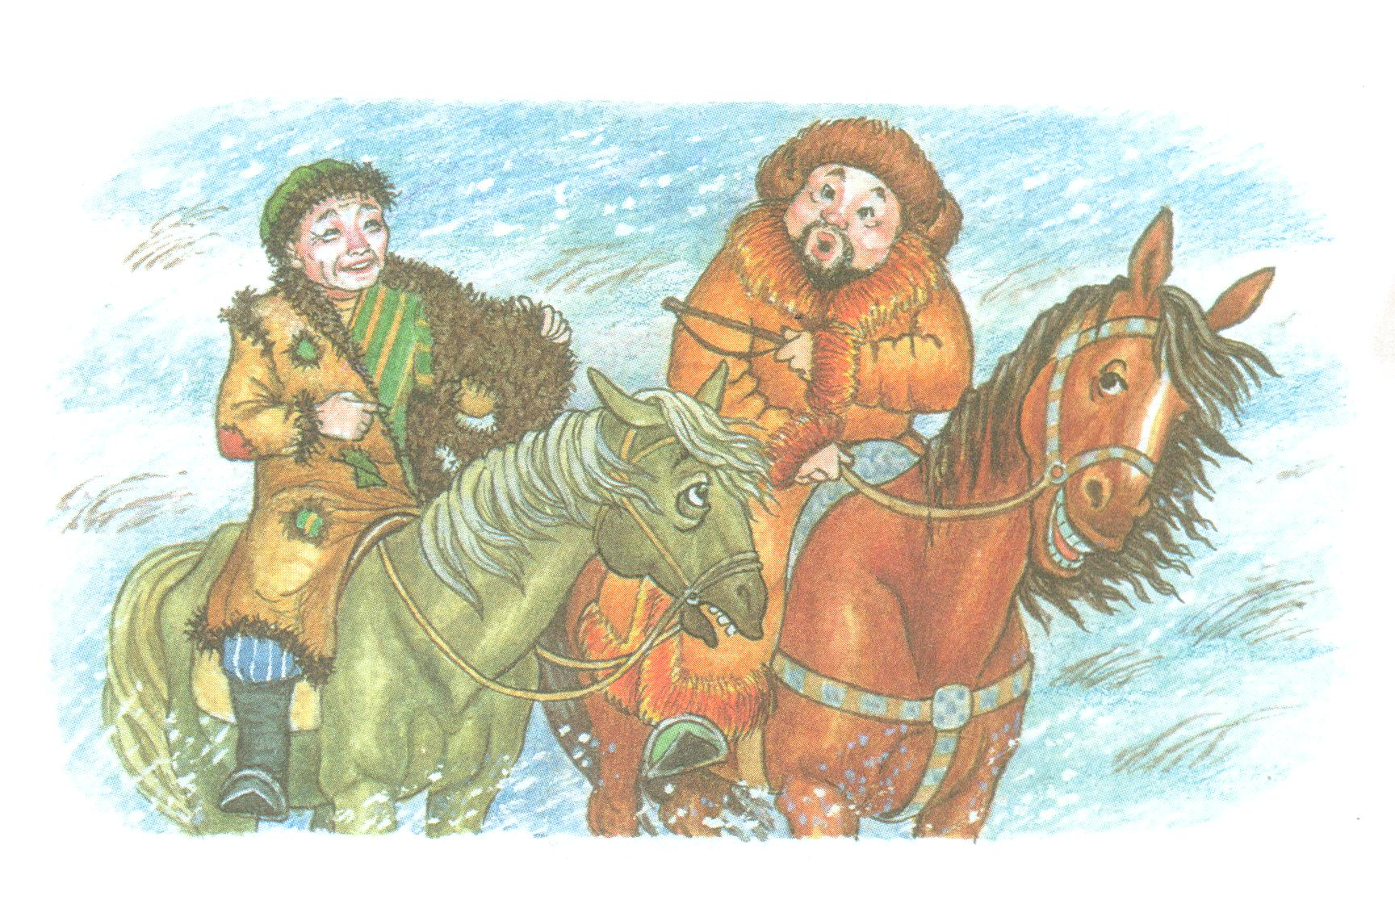
4) -Неужели ты не замерз? – спрашивает бай.
Сам он в тёплой лисьей шубе ёжится от холода.
- Это в твоей шубе холодно, а в моей очень жарко,- отвечает Алдар – Косе.


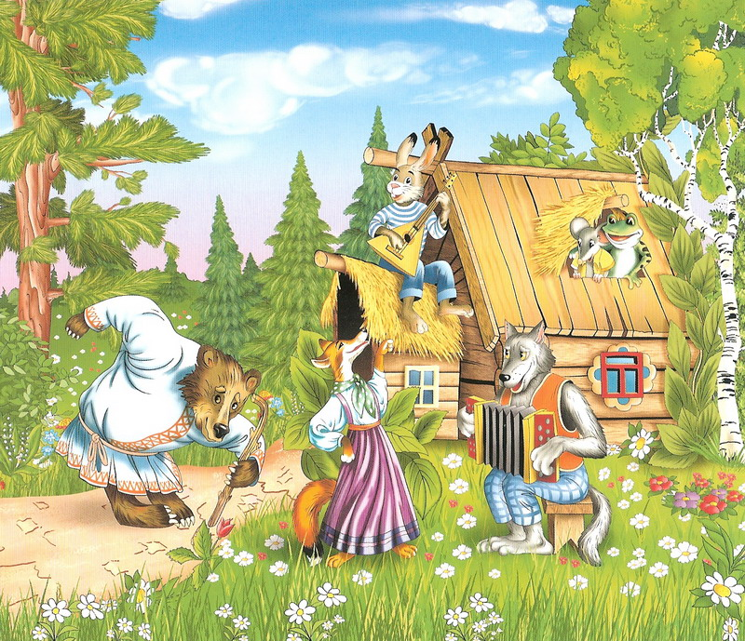
5) Стоит в поле теремок – теремок. Он не низок, не высок, не высок.

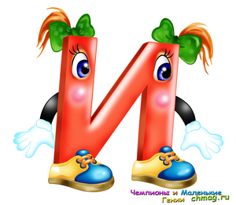
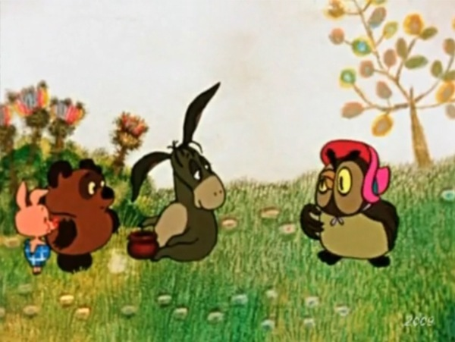
6) - Доброе утро, маленький Пятачок, - сказал Иа – Иа.
– Если это утро – доброе, в чём я лично сомневаюсь.

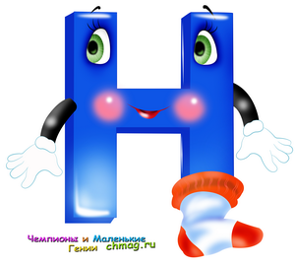
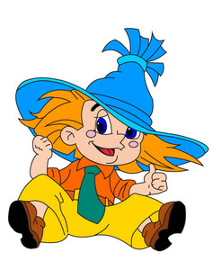
7) Вечером, когда все малыши собрались дома. Незнайка
взялся за трубу и принялся дуть в неё:
-Бу-бу-бу! Ду–ду-ду!


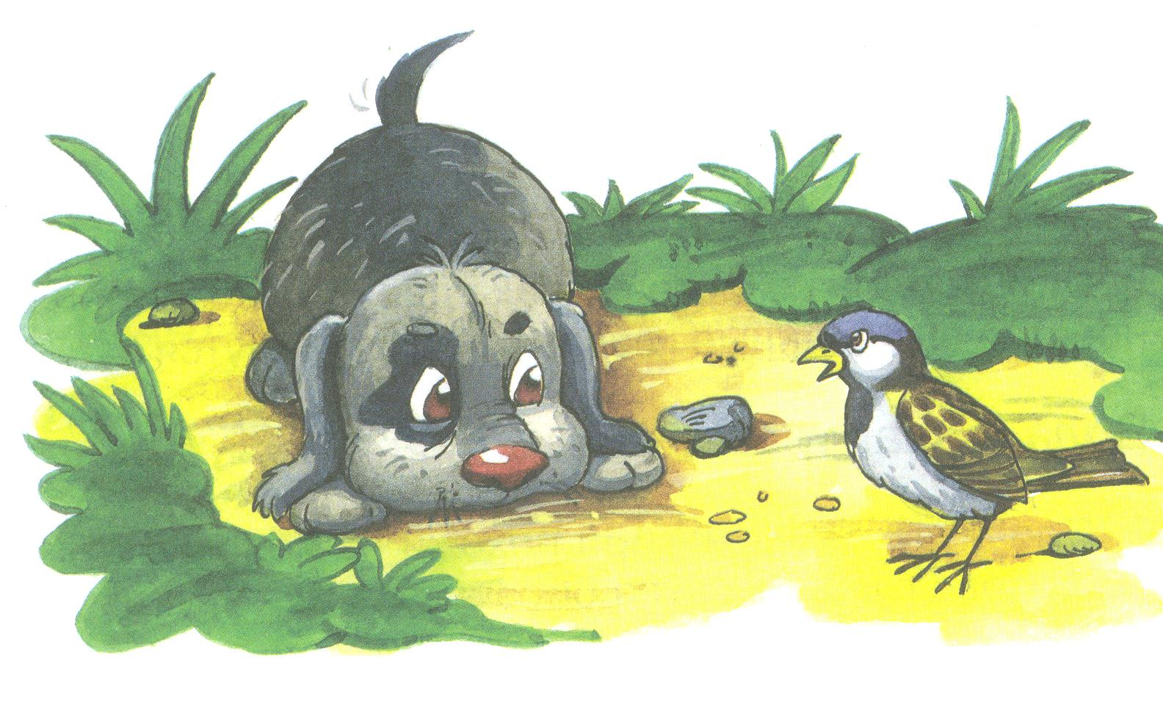
8) Кричат, галдят, чирикают, ну никакого терпенья нет.
Испугался Тюпа – такого крика он никогда не слыхал.

В какой сказке говорится о здоровье? (дети рассказывают)

Чтоб здоровье сохранить,
Организм свой укрепить,
Знает вся моя семья
Должен быть режим у дня.
Следует, ребята, знать
Нужно всем подольше спать.
Ну а утром не лениться–
На зарядку становиться!
Чистить зубы, умываться,
И почаще улыбаться,
Закаляться, и тогда
Не страшна тебе хандра.
У здоровья есть враги,
С ними дружбы не води!
Среди них тихоня лень,
С ней борись ты каждый день.
Чтобы ни один микроб
Не попал случайно в рот,
Руки мыть перед едой
Нужно мылом и водой.
Кушать овощи и фрукты,
Рыбу, молокопродукты-
Вот полезная еда,
Витаминами полна!
На прогулку выходи,
Свежим воздухом дыши.
Только помни при уходе:
Одеваться по погоде!
Ну, а если уж случилось:
Разболеться получилось,
Знай, к врачу тебе пора.
Он поможет нам всегда!
Вот те добрые советы,
В них и спрятаны секреты,
Как здоровье сохранить.
Научись его ценить!

Физкультминутка про БУРАТИНО
Буратино потянулся,
Раз нагнулся, два нагнулся,
Руки в стороны развёл.
Видно ключик не нашёл.
Чтобы ключик нам достать,
Надо нам нарисовать. (Раскрашивают ключик)

- Чистописание.
  - Минутка красивого письма
- Работа по теме. (беседа учителя)

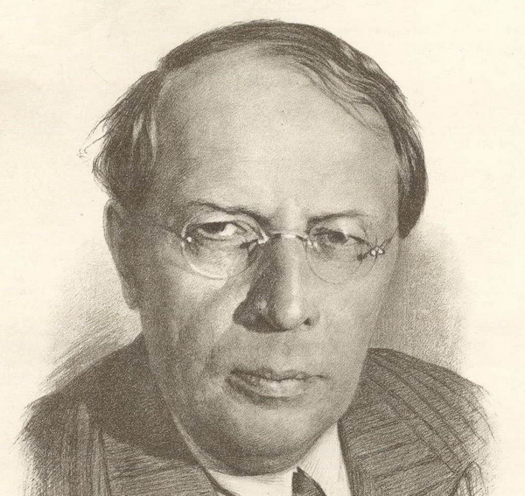
Алексей Николаевич Толстой родился 10 января 1883 года, в Николаевске (ныне Пугачёвск) Саратовской губернии. Счастливое деревенское детство определило жизнелюбие Толстого. Русский писатель, чрезвычайно разносторонний и плодовитый литератор, писавший во всех родах и жанрах (два сборника стихов, более сорока пьес, сценарии, обработка сказок, публицистические и иные статьи и т.д.) прежде всего прозаик, мастер увлекательного повествования.

-Как появился на свет Буратино, расскажут наши дети.
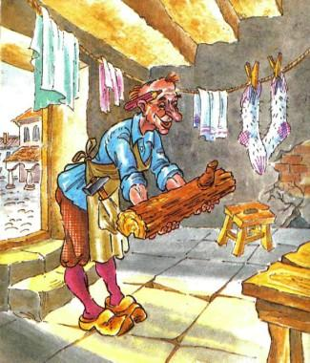
Столяру Джузеппе попалось под руку полено, которое пищало человеческим голосом
Давным-давно в городке на берегу Средиземного моря жил старый
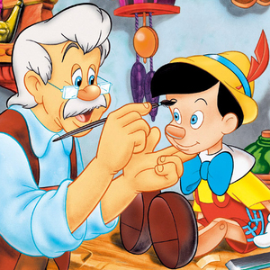
столяр Джузеппе, по прозванию Сизый Нос.
Однажды ему попалось под руку полено, обыкновенное полено для топки очага в зимнее время.
– Неплохая вещь, – сказал сам себе Джузеппе, – можно смастерить из него что-нибудь вроде ножки для стола…
Джузеппе надел очки, обмотанные бечёвкой, – так как очки были тоже старые, – повертел в руке полено и начал его тесать топориком.
Но только он начал тесать, чей-то необыкновенно тоненький голосок пропищал:
– Ой-ой, потише, пожалуйста!
Джузеппе сдвинул очки на кончик носа, стал оглядывать мастерскую – никого…
Он заглянул под верстак – никого…
Он посмотрел в корзине со стружками – никого…
Он высунул голову за дверь – никого на улице…
«Неужели мне почудилось? – подумал Джузеппе. – Кто бы это мог пищать?..»
Он опять взял топорик и опять – только ударил по полену…
– Ой, больно же, говорю! – завыл тоненький голосок.
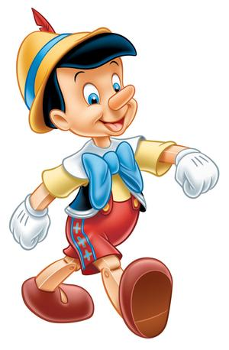
Так появился на свет Буратино.
Воспоминание автора.
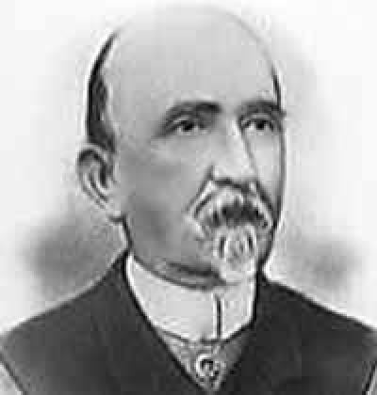
«Когда я был маленький, очень, очень давно, - я читал одну книжку: она называлась «Пиноккио, или похождения деревянной куклы» (деревянная кукла по – итальянски Буратино).
Я часто рассказывал моим товарищам, девочкам и мальчикам, замечательные приключения Буратино.
Но так как книжка потерялась, то я рассказывал каждый раз по – разному, выдумывал такие похождения, каких в книге совсем и не было.
Теперь, через много, много лет, я припомнил моего старого друга Буратино и надумал рассказать вам, девочкам и мальчикам, необычную историю про деревянного человечка. А.Толстой
Сценка на английском языке: (о здоровье)
-Хай
-Хэллоу
-Хау а ю? Хау из юр хэлз?
-Нот гуд?
-Уат хэппен?
-Ай хэв хэдейк
-Оу! Тейк сам асперин
-Сенк ю. О кей
-Гуд бай
-Бай – бай
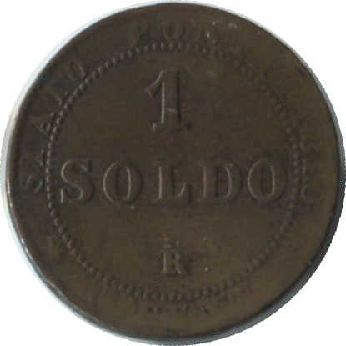
Прослушивание текста (запись на диске)
Знакомство с новыми словами:
Сольдо – разменная, счетная, медная денежная монета в Италии.
Балаган – шатёр, помещение, где находится цирк.
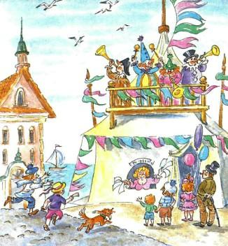
* К какому жанру литературы относится это произведение?
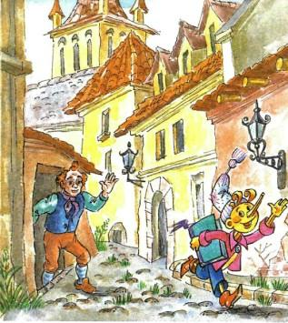
* Какого вида эта сказка? (Авторская)
* Какие ещё вы знаете сказки? (народные)
* Чем похожи все сказки? (В сказках добро побеждает зло.)
* Все ли герои в сказках одинаковые? (Герои бывают положительные и отрицательные.)
11. Рефлексия
- Как вы думаете, почему эту сказку, которой уже более 70 лет, с удовольствием читают и взрослые и дети?
- Чему она учит?
- Чему вы научились, прочитав эту сказку?
- Ключиком всегда что – то открывают.
-Что главное для себя открыл Буратино?
- А сейчас в заключение нашего урока вспомним героев сказки:
(Дети выразительно рассказывают отрывки о героях сказки)
Значит, во всех сказках существует мир Добра и Зла.
Как вы думаете, какая дверь ведёт в мир Добра светлая или тёмная и почему? (Светлая дверь ведёт в мир Добра, потому что добро должно быть ярким, светлым, радостным.)

Алексей Толстой когда –то
Книжку подарил ребятам
« Приключения Буратино».
В ней Пьеро есть и ….? (Мальвина)

Папа Карло удивлён:
Стукнул по полено он –
И сучок стал носом длинным …
Так родился …? (Буратино )

Много приключений было
С Буратино в сказке той:
Дарит старая Тортила
Куклам ключик …? (Золотой)

Белый пудель Артемон
Был бесстрашен и умён.
Никого он не боялся:
С крысой Шушерой сражался
И рычал, в бою он, басом
На злодея…? (Карабаса )

Хулиганили в округе
Кот Базилио с подругой …
Притворялась доброй лиской
Хитрая лиса …? (Алиска )

Карабас Барабас
Падал в сказке много раз.
Путалась в ногах всегда
У злодея …? (борода )

Кто пиявки добывал,
Всем леченье предлагал?
Сам был болен он и стар –
Друг злодея …? (Дуремар )

Вот мы книжку прочитали,
Тайну ключика узнали.
И опять вернулись в дом
Папы Карло. За холстом
Дверь была … Пришли ребята
В чудный кукольный ..? ( театр )

Работа в парах. (вставить пропущенные буквы. Что получилось по буквам. МОЛОДЦЫ)
Аа Бб Вв Гг Дд Ее Ёё Жж Зз Ии Йй Кк Лл Мм Нн Оо Пп Рр Сс Тт Уу Фф Хх Цц Чч Шш Щщ ъ Ыы ь Ээ Юю Яя

Аа Бб Вв Гг Дд Ее Ёё Жж Зз Ии Йй Кк Лл Мм Нн Оо Пп Рр Сс Тт Уу Фф Хх Цц Чч Шш Щщ ъ Ыы ь Ээ Юю Яя

Аа Бб Вв Гг Дд Ее Ёё Жж Зз Ии Йй Кк Лл Мм Нн Оо Пп Рр Сс Тт Уу Фф Хх Цц Чч Шш Щщ ъ Ыы ь Ээ Юю Яя

Аа Бб Вв Гг Дд Ее Ёё Жж Зз Ии Йй Кк Лл Мм Нн Оо Пп Рр Сс Тт Уу Фф Хх Цц Чч Шш Щщ ъ Ыы ь Ээ Юю Яя

Аа Бб Вв Гг Дд Ее Ёё Жж Зз Ии Йй Кк Лл Мм Нн Оо Пп Рр Сс Тт Уу Фф Хх Цц Чч Шш Щщ ъ Ыы ь Ээ Юю Яя

Аа Бб Вв Гг Дд Ее Ёё Жж Зз Ии Йй Кк Лл Мм Нн Оо Пп Рр Сс Тт Уу Фф Хх Цц Чч Шш Щщ ъ Ыы ь Ээ Юю Яя

Аа Бб Вв Гг Дд Ее Ёё Жж Зз Ии Йй Кк Лл Мм Нн Оо Пп Рр Сс Тт Уу Фф Хх Цц Чч Шш Щщ ъ Ыы ь Ээ Юю Яя

Подведение итогов, комментирование оценок.

- Для чего нам нужен алфавит?
-Что нового узнали?
- Чему научились на уроке?

«Учитесь прилежно и весело»
Если хочешь много знать,
Надо потрудиться.
Если хочешь умным стать,
Нужно не лениться!
Если будешь хорошо,
Весело учиться,
Знай, все в жизни у тебя
Может получиться!
Поскорее подрастай,
Больше мудрых книг читай!

Домашнее задание: решить кроссворд, раскрасить рисунок, выучить алфавит
